绍兴市医学教育管理系统报名操作指南

- 个人报名
- 信息完善：
登陆网站http://sxws.med66.com/sxphyop，进入平台后—点击左侧菜单“职工基本信息”—“基本信息管理”中修改本人信息并保存。

2、 报名
点击左侧菜单“培训考核管理”—“培训报名管理”，在“培训类别”下拉菜单中选择对应培训类别，点击“搜索”，弹出计划后，勾选计划前的方框，点击“报名”。

3 、 选课
（1）报名成功后，点击“选课”，（请注意是否有下图的弹出窗口阻止，若有请在internet选项—隐私—弹出窗口阻止程序中将安全类别设置为中或低）
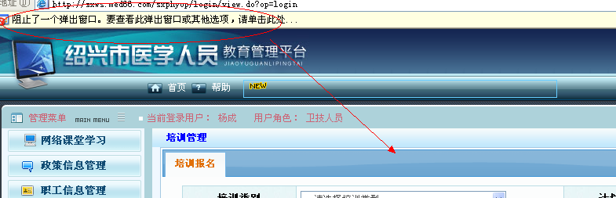

（2）在弹出的新窗口中，选择所需培训的课程和教材，点击“添加课程”后确定。
- 单位审核
“培训考核管理”—“培训报名管理”—选择培训类别点击“搜索”—弹出所选培训类别的学员信息，点击“查看”，确认无误后，勾选学员点击“通过”。

＊如遇技术问题，请联系88120397 杨成
请各单位加入医教中心联系群，（群号214159397）方便讨论答疑。

